汤原高中2018--2019下学期高一学年
期末物理试题
一、选择题（本题共12个小题，每个小题4分，共48分。其中1—7题为单选题，8—12为多选题，多选题选对但选不全的得2分，选项中有一个选项选错则该题不得分。）
1. 对于曲线运动，下列说法中正确的是
A. 速度方向可能不变 B.速度方向和加速度方向不可能一致
C. 加速度一定是变化 D. 合外力一定与速度方向垂直
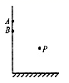
2. 两位同学在练习投掷飞镖可视为质点时，他们将两飞镖分别从同一竖直线上的A、B两点水平拋出，两飞镖恰好能在P点相遇，如图所示不考虑空气阻力，则
A. 两个飞镖一定同时抛出
B. 两个飞镖抛出的初速度相同
C. A处飞镖先抛出
D. A处飞镖抛出时的速度大于B处飞镖抛出时的速度
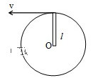
3. 如图所示，质量为m的小球固定在杆的一端，在竖直面内绕杆的另一端作圆周运动当小球运动到最高点时，即时速度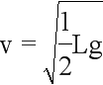，L是球心到O点的距离，则球对杆的作用力是 [来源:Zxxk.Com]
A. mg的拉力 B. mg的压力 C. 零 D. mg的压力
4．2011年11月3日凌晨1时29分，经历近43小时飞行和五次变轨的“神舟八号”飞船飞抵距地面343公里的近似为圆的轨道，与在此轨道上等待已久的“天宫一号”成功对接；11月16日18时30分，“神舟八号”飞船与“天宫一号”成功分离，返回舱于11月17日19时许返回地面。下列有关“天宫一号”和“神舟八号”说法正确的是
A．对接前“天宫一号”的运行速率约为11.2km/s
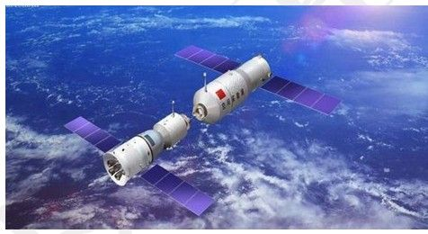
B．若还知道“天宫一号”运动的周期，再利用万有引力常量，就
可算出地球的质量X k B 1 . c o m
C．在对接前，应让“天宫一号”与“神舟八号”在同一轨道上绕
地球做圆周运动，然后让“神舟八号”加速追上“天宫一号”
并与之对接
D．“神舟八号”返回地面时应先减速
5.如图所示，光滑水平面上，甲、乙两个球分别以大小为v₁=1m/s、v₂=2m/s的速度做相向运动，碰撞后两球粘在一起以0.5m/s的速度一起向右运动，则甲、乙两球的质量之比为( )
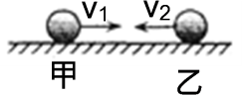
A. 1：1 B. 1：2 C. 5：1 D. 5：3

6. 一位质量为m的运动员从下蹲状态向上起跳，经Δt时间，身体伸直并刚好离开地面，速度为v。在此过程中( )
A. 地面对他的冲量为mv＋mgΔt，地面对他做的功为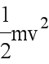
B. 地面对他的冲量为mv＋mgΔt，地面对他做的功为零
C. 地面对他的冲量为mv，地面对他做的功为
D. 地面对他的冲量为mv－mgΔt，地面对他做的功为零[来源:Zxxk.Com]
7.如图所示，一质量为m的滑块以初速度v₀从固定于地面的斜面底端A开始冲上斜面，到达某一高度后返回A，斜面与滑块之间有摩擦。下列各项分别表示它在斜面上运动的速度v、加速度a、重力势能E_{p}和机械能E随时间变化的图象，可能正确的是（ ）[来源:学.科.网Z.X.X.K]
B
A
A
O
v
t
t
2t
B
O
a
t
t
2t
D
O
E
t
t
3t
C
O
E_{p}
t
t
3t

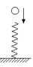
8.如图所示，小球从高处下落到竖直放置的轻弹簧上，在弹簧开始压缩到最短的整个过程中（不计空气阻力及碰撞过程能量损失），下列关于能量的叙述中正确的应是（ ）
- 重力势能和弹性势能之和总保持不变
B.重力势能和动能之和一直减少
C. 动能和弹性势能之和保持不变
D. 重力势能、弹性势能和动能之和总保持不变
9. 物体在合外力作用下做直线运动的v-t图象如图所示，下列表述正确的是
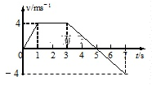
A. 在0～1s内，物体做加速运动，合外力做正功
B. 在1～3s内，物体做匀速运动，合外力做正功
C. 在3～7s内，合外力做功为零
D. 在0～5s内，速度变化量为零，合力的平均功率为零

10. 一辆汽车质量m=2.0t，汽车与路面的动摩擦因数为μ=0.2，公路某转弯处半径为R=50m(设最大静摩擦力等于滑动摩擦力，g=10m/s²)问：若路面水平，要保证汽车转弯时不发生侧滑，则汽车转弯时的速度不可能是
A. 9m/s B. 10m/s C. 11m/s D. 12m/s
11. 两球A、B在光滑水平面上沿同一直线，同一方向运动，m_{A}=1kg，m_{B}=2kg，v_{A}=6m/s，v_{B}=2m/s，当A追上B并发生碰撞后，两球A、B速度的可能值是
A. v´_{A}=5m/s,v´_{B}=2.5m/s B. v´_{A}=2m/s,v´_{B}=4m/s
C. v´_{A}=-2m/s,v´_{B}=6m/s D. v´_{A}=1m/s,v´_{B}=4.5m/s
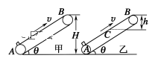
12. 如图所示，甲、乙两种粗糙面不同的传送带，倾斜于水平地面放置，传送带与地面之间的夹角均为θ，以同样恒定速率v向上运动．现将一质量为m的小物体(视为质点)轻轻放在A处，小物体在甲传送带上到达B处时恰好达到传送带的速率v；在乙传送带上到达离B竖直高度为h的C处时达到传送带的速率v.已知B处离地面的高度皆为H.则在小物体从A到B的过程中( )
A. 两种传送带与小物体之间的动摩擦因数甲比乙小
B. 将小物体传送到B处，两种传送带消耗的电能甲比乙多
C. 两种传送带对小物体做功不相等
D. 将小物体传送到B处，两种系统产生的热量甲比乙多

二、填空题（本题共8个空，每空2分，共16分，把答案填在答题卡的横线上）
13.在验证机械能守恒定律的实验中，质量为m＝1.00 kg的重锤带着纸带由静止开始下落，在此过程中，打点计时器在纸带上打出一系列的点，在纸带上选取三个连续的点A、B、C，如图所示。O为重锤开始下落时记录的点，A、B、C各点到O点距离分别是3.14 cm、5.00 cm、7.05 cm。当地重力加速度g＝9.8 m/s²。本实验所用电源的频率f＝50 Hz。(结果保留三位有效数字)
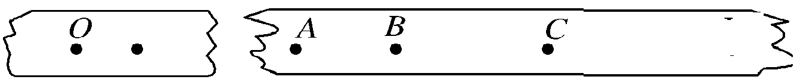
(1)打点计时器打下点B时，重锤下落的速度v_{B}＝________ m/s
(2)从打下点O到打下点B的过程中，重锤重力势能减小量ΔE_{p}＝________ J，重锤动能增加量ΔE_{k}＝________ J。
(3)通过计算，数值上ΔE_{p}____ΔE_{k}(填“＞”“＝”或“＜”)，这是因为_______________。

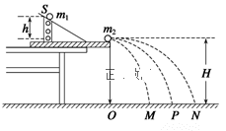
14.用如图所示的装置可以验证动量守恒定律.
（1）.实验中质量为m₁的入射小球和质量为m₂的被碰小球的质量关系是m₁__________m₂(选填“大于”、“等于”、“小于”)
（2).图中O点是小球抛出点在地面上的投影实验时,先让入射小球m₁多次从斜轨上S位置静止释放,找到其平均落地点的位置P,测量平抛射程OP然后,把被碰小球m₂静置于轨道的水平部分,再将入射小球m₁从斜轨上S位置静止释放,与小球m₂相碰,并多次重复本操作.接下来要完成的必要步骤是__________.(填选项前的字母)
A.用天平测量两个小球的质量m₁、m₂
B.测量小球m₁开始释放的高度h
C.测量抛出点距地面的高度H
D.分别通过画最小的圆找到m₁、m₂相碰后平均落地点的位置M、N
E.测量平抛射程OM、ON
(3).若两球相碰前后的动量守恒,其表达式可表示为 (用2中测量的量表示);

三、计算题（本题共3小题，共36分。解答时应写出必要的文字说明、方程式和重要演算步骤，只写最后答案的不得分。有数值计算的题，答案中必须明确写出数值和单位。）[来源:学_科_网Z_X_X_K]
15.(10分). 一宇航员登上某星球表面，在高为2m处，以水平初速度5m/s抛出一物体，物体水平射程为5m，且物体只受该星球引力作用求：
（1）该星球表面重力加速度$g_{星}$。
（2）已知该星球的半径为为地球半径的一半，那么该星球质量为地球质量的多少倍。(地球表面重力加速度g取10m/$s^{2}$)

16.(10分). 如图所示，有半径相同的小球a、b，a球质量为2m，b球质量为m，b球位于光滑轨道ABC的水平段BC的末端C处。a球从距BC水平面高h的A处由静止滑下，在C处与b球发生弹性正碰。已知BC水平面与DE水平面的高度差为0.5h. 求：
（1）碰前瞬间a球的速度v；
（2）两球在水平地面DE上的落点间的距离s。
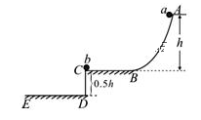

17.(16分). 如图所示，半径为R的光滑圆弧轨道固定在竖直平面内，轨道的一个端点B和圆心O的连线与水平方向间的夹角θ=30°，另一端点C为圆弧轨道的最低点，过C点的轨道切线水平.C点右侧的光滑水平面上紧挨C点放置一质量为2m的足够长的木板，木板的上表面与C点等高.质量为m的小物块从空中某处A以大小$v_{0}=\sqrt{\text{gR}}$的速度水平抛出，恰好从B 点沿切线方向进入轨道并滑上木板.不计空气阻力，重力加速度大小为g.求：
(1)A、B两点在水平方向的距离x；
(2)物块经过圆弧轨道上C点时，所受C点的支持力大小F；
(3)在物块从刚滑上木板到相对木板静止的过程中，物块与木板之间因摩擦而产生的热量Q.
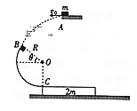 [来源:学*科*网Z*X*X*K]
答案
- 选择题
1.B 2.C 3.B 4.D 5.C 6.B 7.C 8.BD 9.ACD 10.CD 11.BD 12.ABD

